Descarga, impríme y contesta manualmente los ejercicios, ten cuidado en tus cálculos, pues si haces una sustitución errónea el resultado de la función se alterará. En seguida, escanea la hoja con las soluciones y adjúntala en la plataforma para que tu trabajo sea evaluado.

**Instrucciones:**

Tabula ciertos valores para las funciones y traza las gráficas de las funciones dadas. Puedes apoyarte en la tabla anexa y en el plano cartesiano para efectuar el llenado de los valores para x y la graficación de la función.

$y= 3^{x}$

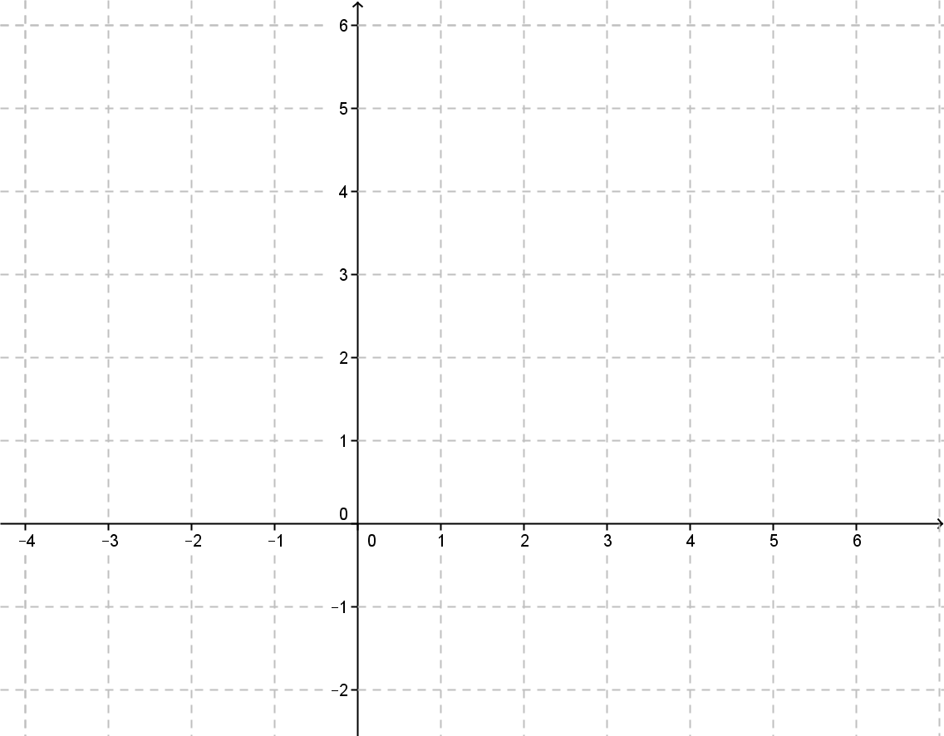

|  |  |
| --- | --- |
| *x* | $$y =f(x)$$ |
| *-3* |  |
| *-2* |  |
| *-1* |  |
| *0* |  |
| *1* |  |
| *2* |  |
| *3* |  |



|  |  |
| --- | --- |
| *x* | $$y =f(x)$$ |
| *-3* |  |
| *-2* |  |
| *-1* |  |
| *0* |  |
| *1* |  |
| *2* |  |
| *3* |  |



|  |  |
| --- | --- |
| *x* | $$y =f(x)$$ |
| *-3* |  |
| *-2* |  |
| *-1* |  |
| *0* |  |
| *1* |  |
| *2* |  |
| *3* |  |

$y={\left(\frac{1}{4}\right)}^{x}$

**

|  |  |
| --- | --- |
| *x* | $$y =f(x)$$ |
| *-3* |  |
| *-2* |  |
| *-1* |  |
| *0* |  |
| *1* |  |
| *2* |  |
| *3* |  |

Recuerda que el archivo debe ser nombrado:

**Apellido Paterno_Primer Nombre_E_Funciones_Exponenciales**